CHARTE DE FONCTIONNEMENT DU
Fonds pour l’émergence et le développement des associations (FEDA)

Préambule

Le Fonds pour l’Émergence et le Développement des Associations (FEDA) succède au Fonds d’Initiative Associative (FIA). Le FEDA est un dispositif qui favorise l’expérimentation et l’accompagnement des initiatives associatives locales, en soutenant leurs actions de proximité, dans le respect des obligations légales et financières.

Le FEDA est un dispositif de soutien aux initiatives associatives dans le cadre de la Politique de la ville, et plus précisément du Contrat de Ville – Engagements Quartiers 2024-2030. Il favorise, grâce à une aide financière, les projets des associations sur la ville de Rosny-sous-Bois.

Le FEDA est un dispositif local soutenu par la Ville et l’Etat. Il peut être complété par des financements d'autres partenaires publics ou privés. Il est alimenté par des crédits de la politique de la ville de l'Etat (dans la limite maximum de 70%) ainsi que des crédits de droit commun de la ville de Rosny-sous-Bois (dans la limite minimum de 30%).

C’est un mode de subventionnement plus rapide, plus réactif pour contribuer à la valorisation des initiatives locales et pallier les impératifs thématiques et calendaires des appels à projets du Contrat de Ville.

Article 1 – Les objectifs :

Le FEDA repose sur des crédits relevant de la « Politique de la ville », mobilisés dans le cadre de la programmation annuelle de chaque Contrat de Ville sur la période 2024-2030.

Les objectifs principaux du FEDA sont :
- encourager les initiatives associatives innovantes dans les quartiers ;
- développer les partenariats entre associations et structures municipales ;
- animer la vie sociale, éducative, culturelle et sportive locale
- s'inscrire dans le renforcement d'une animation plus diversifiée favorisant l'ouverture, l’innovation, la découverte et l’amélioration de la qualité de la vie sociale.

Le dispositif est conçu pour être simple, réactif et adapté aux besoins des petits porteurs de projets associatifs. Et, cette charte fixe la création, les missions et les modalités de fonctionnement du Fonds pour l’émergence et le développement des associations (FEDA).

Article 2- Les critères d'éligibilité :

Ce dispositif s'adresse exclusivement aux associations qui ne bénéficient pas déjà de subventions pour leur projet dans le cadre du Contrat de Ville ou sur d’autres dispositifs portés par l’État. Les associations financées par la Ville jusqu'à 3 000 € par an peuvent également prétendre au FEDA.

Le FEDA s'inscrit dans une logique de projet et ne finance pas le fonctionnement courant d'une association. La demande d'aide survient avant la réalisation de l'action. Le FEDA ne pourra en aucun cas subventionner des actions à caractère politique ou religieux ou non respectueuses des valeurs républicaines.

Un accompagnement technique est proposé par le service Cohésion du Territoire de la Direction de la Vie des Quartiers aux associations désireuses de déposer un projet. La présente charte de fonctionnement précise les principes et procédures qui conditionnent l'attribution d’une subvention au titre du FEDA.

Les projets sont examinés en fonction de leur pertinence, de leur faisabilité technique et aussi de leur cohérence avec ce qui est parallèlement engagé dans les quartiers. Les projets éligibles au FEDA doivent viser :
- L’animation du quartier et la participation des habitants ;
- L’amélioration du cadre de vie, en particulier dans les espaces publics et collectifs ;
- Le renforcement de la cohésion sociale et du vivre-ensemble ;
- La dynamisation de la vie culturelle et artistique locale ;
- Le développement d’activités sportives accessibles à tous.

Toutes les actions financées doivent respecter les principes de laïcité et de bénévolat.

Article 3 – Les périmètres des actions

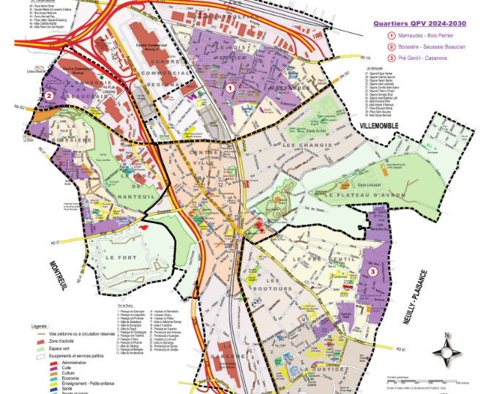
Les projets soutenus doivent bénéficier prioritairement et en grande majorité aux habitants des quartiers prioritaires de la Politique de la Ville. Les 3 quartiers de la ville concernés sont – cf carte ci-après :
- Boissière- Saussaie-Beauclair,
- Pré Gentil
- Marnaudes - Bois Perrier

Le FEDA s’adresse exclusivement aux associations locales à but non lucratif. La priorité est donnée aux associations sans salariés. Les associations comptant un salarié maximum peuvent également bénéficier du fonds.

Article 4 – Les modalités de pilotage et de gestion :

Le comité d’attribution est l’instance qui :
- débat des orientations globales et de l'enveloppe annuelle du FEDA
- s’assure de la bonne gestion des fonds, en présence des représentants des financeurs.
- examine les dossiers
- décide de l’opportunité d’attribution d’un soutien financier après audition du porteur de projet

Fréquence des réunions :
Le comité se réunit deux fois par an entre avril/mai et entre septembre/octobre. Il pourra également se réunir à titre exceptionnel si le service pilote du dispositif le juge nécessaire. Le comité sélectionne les divers projets selon les critères définis par la présente charte et après audition des porteurs.

Composition du comité :
Il est composé notamment des représentants de l’Etat, de la collectivité locale et de citoyen.nes engagés :

- le / la maire adjoint.e délégué.e
- Le/la chargée de mission démocratie de proximité en charge du dispositif ;
- Du chef du service Cohésion du territoire, en charge de la politique de la Ville ;
- Un.e représentant.e de la Maison des Associations
- Du / de la délégué.e du préfet ;
- D’un.e représentant des centres sociaux-culturels (municipal et associatif)
- D’au moins un membre des conseils de quartier de chacun des 3 quartiers concernés

La gestion administrative, financière et opérationnelle est confiée à la ville par l’intermédiaire du service Cohésion du Territoire de la Direction de la Vie des Quartiers et de la Maison des Associations: dossiers de demandes de FEDA, organisation administrative des commissions (communication, convocations, courriers d'attribution, etc.).
A l’issue du comité d’attribution, après passage en Conseil Municipal, le montant attribué est versé au bénéfice de l’association sous la forme d’une subvention.

Article 5- Composition et rôle de la commission d'attribution
Les attributions sont décidées par le comité de pilotage restreint qui examine les demandes de subvention en se réunissant à échéances régulières (deux à trois fois par an) avec la même composition que précise l’article 4. Le comité sélectionne les divers projets selon les critères définis par la présente charte et après audition des porteurs de projet.

Article 6 – la communication et l’appel à projets FEDA

En lien avec la Maison des Associations, un appel à projets est lancé chaque année par la Direction de la Vie des quartiers. II est envoyé aux petites associations qui ne bénéficient pas de financement de l'Etat. Il est également diffusé via une campagne spécifique de communication sur le site Internet de la Ville, le magazine municipal, etc. Les dates de comité d'attribution y sont également précisées afin d'informer les futurs porteurs de projets. De plus, une présentation du dispositif pourra être effectuée à la Maison des Associations ou dans les structures de proximités présentes dans les quartiers prioritaires de la ville.

Article 7 – les procédures pour solliciter un financement

Pour solliciter un financement, la procédure suivante doit être respectée :
- Remplir le dossier disponible sur l'appel à projets, à la direction de la Vie des Quartiers ou sur le site internet de la Ville.
Le porteur pourra bénéficiera d'un accompagnement méthodologique et de conseils dans l’élaboration de son action et le montage de son dossier si besoin.
- Retourner le dossier rempli ainsi que la charte signée auprès du même service au moins deux (2) semaines avant la date du comité d’attribution. Celui-ci doit obligatoirement contenir des devis ou un budget prévisionnel du projet faisant l'objet de la demande de subvention. Les pièces justificatives suivantes sont également demandées : statuts de l'association, numéros de déclarations au Journal Officiel, RIB,…
(NB : les dossiers retournés hors délais seront présentés à un comité d’attribution ultérieur. Les dossiers non conformes seront refusés).
- Venir présenter oralement le projet devant le comité de pilotage restreint.
- Une réponse sera adressée à l’ensemble des porteurs pour les tenir informés des décisions et leur notifier la décision rendue pour leur projet
- Si la subvention est attribuée, après un passage en Conseil Municipal, elle sera versée en deux fois à l’association porteuse de projet: 80% à l’acceptation du projet puis 20% sur présentation du bilan de l'action.
- A l'issue du projet et dans un délai maximum de 6 mois, le porteur doit retourner un bilan écrit détaillé auprès de la Direction de la Vie des quartiers ainsi que les pièces justificatives (factures etc.). Sans ce bilan, le porteur ne pourra déposer de nouveau projet lors de la commission suivante.
- Dans le cas où l’action ne peut être réalisée, la subvention devra être restituée à la Ville de Rosny-sous-Bois.

Article 8 - Montant de la subvention

Le montant de la subvention ne peut pas excéder 3 000 € par projet et ne peut concerner le fonctionnement ordinaire de l’association. Une enveloppe globale est déterminée pour l'année pour le FEDA et pour l’ensemble des projets déposés. Le projet doit être co-financé à hauteur de 20%.

Par exemple, si le budget total de l’action est de 1200€. La demande de subvention au titre du FEDA ne peut dépasser 1 000 € et les 200 € restants doivent être financés autrement (adhésions, autres subventions, etc.).

Le tableau des projets validés doit être obligatoirement validé par un représentant du corps préfectoral et un élu de la collectivité compétente avant d’être présenté en conseil municipal. Le délai d’attribution des subventions est dépendant du calendrier des conseils municipaux de la ville. Celui-ci sera précisé dans l’appel à projets. Les subventions sont versées par la commune après délibération, sous réserve que le projet soit réalisé conformément à la demande initiale. En cas de non-réalisation ou de non-justification des dépenses, le porteur est tenu de rembourser les sommes versées.

Article 9 - Obligations d'un bénéficiaire du FEDA
a

L’association bénéficiaire s'engage :
- à prendre toutes les dispositions légales pour la réalisation de son projet (assurances, demandes d'autorisations... ).
- à tenir informés les membres du comité de pilotage du FEDA de toute modification du projet survenant après l'obtention de l'aide
- à informer de la ou les date(s) de réalisation de son projet auprès de la Direction de la Vie des Quartiers. A noter, une visite par un membre de la commission est envisageable
- à transmettre le bilan de son projet (quantitatif et qualitatif) à la Direction de la Vie des Quartiers.

En cas de non-réalisation du projet, le bénéficiaire s'engage à rembourser l'intégralité de la somme allouée par le FEDA.

Chaque porteur doit :
- mentionner sur tous les supports : « Fonds pour l’Émergence et le Développement des Associations (FEDA) » et « avec le concours de la Ville de Rosny-sous-Bois » ;
- Apposer les logos de la commune, de l’État et de l’ANCT ;
- Fournir un exemplaire des supports de communication avec le bilan final.

Fait à Rosny-sous-Bois, le
Pour la Ville de Rosny-sous-Bois

Magalie Thibault
Maire de Rosny-sous-Bois

Fait à Rosny-sous-Bois, le
Signature du porteur de projet (précédé de la mention « Lu et approuvé » »)

Pour la Commission

